
派約里亞．小巨匠幼兒園

Name：Abbie(游欣怡) Period：2025 / 03/10~ 03/14 Class：Orange
Time | 星期一  Mon | 星期二  Tue | 星期三  Wed | 星期四  Thu | 星期五  Fri
09:30  /  10:10 | Language Art（Phonics） | 戶外教學  ＊地點：東森寵物館  ＊學習目標：  1.觀察小動物生態  2.培養幼兒從小尊重  生命，愛惜生命的  良好情操  3.培養寮好參觀禮節  ＊交通工具：  搭乘學校娃娃車   | Creative Math | Chinese | Writing
09:30  /  10:10 | Phonics B4  Lesson 11-12  “n-p”  Voc：  net, nail, numbers, night, office, ostrich, penguin, party |  | 認識位置  ＊能辨別物品在空間  的位置  ＊主動說出所發現東西的位置  ＊練習本完成 | 美麗的春天  ＊認識春季的特性  ＊增進對兒歌的興趣  ＊認識國字【亮】並  進行造詞 | Lesson 6  ＊認識各種身體部位  的單字拼讀  ＊熟悉大小寫字母的  書寫位置  ＊學習句型問句與答  句之辨別
10:10  /  10:50 | Language Art |  | Language Art | Language Art | Outdoor
10:10  /  10:50 | Music and Body  Movement  Song：  The Little Piggy  ＊美語律動-小豬  ＊享受與團體一同唱  跳的樂趣 |  | Student Book 3B  Lesson 3  Meet the Family  Voc：  aunt, uncle, daughter, son, granddaughter, grandson, parent, grandparent, cousin | Phonics B4  Lesson 11-12  “n, o+p”  Voc：  net, nail, numbers, night office, ostrich, penguin, party | 活動身體  動動大小肌肉
10:50  /  11:30 | Creative Math |  | Orff | Language Art（Phonics） | Language Art
10:50  /  11:30 | 認識位置  ＊認識座標  ＊增進邏輯思考能力  ＊課本活動引導 |  | 豆豆歷險記  *音感遊戲『豆豆  歷險記』  ＊律動感應2、  3及4拍子  ＊能以手號唱旋律 | Student Book 3B  Lesson 3  Meet the Family  Review Voc, Sentence, TPR | Student Book 3B  Lesson 3  Meet the Family  Sentence：  Is he/she your anut /uncle?  Yes, he/she is my anut /uncle.  No, he/she isn’t my anut/uncle.
14:30  /  15:10 | Human Ecology | Lanuage Art | Human Ecology | Potential  Development | Human Ecology
14:30  /  15:10 | 昆蟲的特徵  ＊認識昆蟲的特徵和習性  ＊學習尊重各類生物  ＊踴躍參與團討活動 | Phonics B4  Lesson 11“n, o, p”  Voc：  net, nail, numbers, night、office, ostrich, penguin, party | 藝術創作  ＊作品：小昆蟲  ＊在圖畫紙上畫出大葉子  ＊利用衛生紙捲出毛毛蟲以及利用湯匙創作蜻蜓  ＊作品欣賞  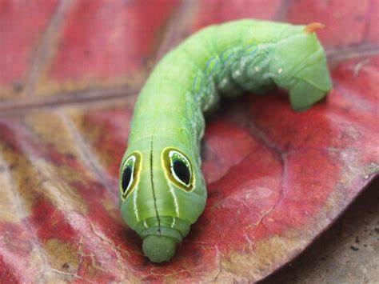 | A Fire Engine  ＊創作：消防車  ＊能正確的使用教具  ＊能收拾並整理好教  具盒並歸位完畢 | 有趣的昆蟲  ＊知道昆蟲的特徵和習性  ＊專注聆聽說明  ＊能在課堂時間完  成遊戲本
15:10  /  15:50 | PE | Human Ecology |  | Human Ecology | Human Ecology
15:10  /  15:50 | 彩色磚直線排列  ＊器材：彩色磚  ＊增進幼兒間距概念  ＊增進大小肌肉與全  身性活動 | 找一找在哪裡  ＊了解昆蟲的身體構  造  ＊活動：校園昆蟲找  一找  ＊能遵守活動規則 |  | 常見的昆蟲  ＊能說出知道的昆蟲  名稱  ＊學習遇到昆蟲的對  應方法  ＊專注參與活動 | 小小彩繪家  ＊遊戲本彩繪  ＊能獨立完成繪畫、  剪貼之技能  ＊思考與專注力的  訓練
早上晨間活動 星期三：益智角 ＆ 靜思語時間 ； 星期二、四、五：晨操律動

靜思語：多一分感恩，就少一分抱怨。 Weekly sentence：Dig a hole.

